6945le rite : le Beaujolais nouveau version1m
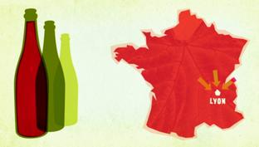
Et________Nikola Obermann qui s’apprête à nous servir une__________rasade de Beaujolais nouveau, juste à temps pour le lancement du cru............, c’est à dire pour___________prochain
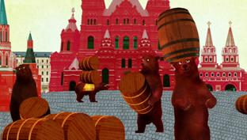
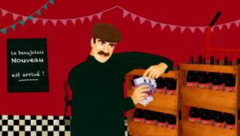
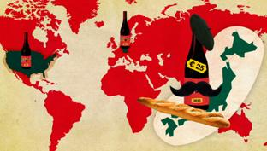
C’est un vin_________français. Il vient d’une région située au_______de Lyon. Il est très_________, n’a macéré que............ou............._________, fermenté pendant quelques semaines seulement et ne se conserve pas plus de................................ Et comme c’est un______que l’on boit juste_________ les vendanges, c’est un vin "____________". Oui, je vous parle du Beaujolais nouveau, ce vin qui est commercialisé, tous les ans, le________________ _________du mois de_______________. Cette année, ça tombe le............................. Si les uns trouvent qu’il n’est pas si_______________que ça, les autres affirment qu’il est imbuvable. Le_______________Eddy Mitchell aurait même dit : "Les bonnes années, il nettoie le carrelage, les mauvaises, il le raye". Vous l’aurez ___________, le Beaujolais nouveau_______________un grand vin. En revanche, tout le monde s’accorde à dire que________un vin convivial, comprenez par là une______________bon marché pour s’enivrer avec des amis à un moment de l’année un______sombre, entre la Toussaint et__________.
L’engouement autour du Beaujolais nouveau est___________récent. Dans les années .......c’est tout juste un modeste vin primeur que l’on boit dans la région lyonnaise. ________à__________, il se vend en dehors de sa région d’origine, mais le vrai décollage, le___________lancement parisien du Beaujolais nouveau, arrive en............ : Un député du Beaujolais réussit à convaincre le_______________de l’Assemblée nationale de baptiser le Beaujolais nouveau dans les___________de l’Assemblée ! Le parrain et la marraine de cet événement, relayé par la télévision,_______les chanteurs Georges Brassens et Mireille Mathieu, choisis_______toucher des milieux très différents._______cette consécration, le cirque médiatique s’emballe. Tous les ans, des dégustations sont organisées à la télévision, dans les___________parisiens, dans les_________, dans les_______________, au forum des Halles ou simplement dans la_____. C’est la_______, c’est la liesse populaire et un formidable prétexte pour boire. Petit à petit, à__________renfort de manifestations publicitaires, le Beaujolais nouveau inonde le monde entier. Le_______________est total : courses d’automobiles de collection pour acheminer des__________________, marathons, rallys________avions privés, hélicoptères et parachutistes… En.........., on roule des tonneaux de Beaujolais nouveau sur la grande muraille de Chine ; un an plus tard, ce sont des ours dressés qui les poussent sur la__________ __________à Moscou ; au ____________, les danseuses du___________ ___________escortent l’arrivage, etc, etc.
Quelques________avant la_________fatidique, camions,________,______________et avions acheminent des centaines de milliers de bouteilles aux..............coins de la planète. Le monde entier est prié d’attendre frénétiquement, sous des_____________proclamant "le Beaujolais nouveau est arrivé !" en français dans le texte,_____________ _____________pour pouvoir déboucher, dans une atmosphère électrique, la première bouteille de l’année. C’est la loi, ça crée l’événement et c’est sans doute le plus_________atout de ce_________vin auquel l’on n’a pas laissé le temps de grandir. Eh oui, un vin qu’on peut vendre______________________après les vendanges renfloue les caisses beaucoup plus vite qu’un vin qui doit se bonifier avec le temps... Les plus grands buveurs de Beaujolais nouveau, avant les________________et les Allemands, sont les Japonais, qui ont d’ailleurs l’immense privilège d’être les premiers au monde à pouvoir boire le premier________ - à cause du décalage horaire ! Qu’ils payent.....................................euros une bouteille qui en vaut............., peu importe, it’s so french ! Mais, comme souvent, le succès commercial a un revers : La réputation de vin "pas très sérieux" a déteint, dans l’esprit des consommateurs, sur tout le reste de l’appellation Beaujolais, donc sur des grands crus qui n’ont rien à voir avec ce pur produit du marketing qu’est le Beaujolais nouveau._______________.

